体つくり運動（体力を高める運動を中心に）　　　　　　　　　　　　　学習プリント３

テーマ　３　柔軟性を高める運動

＜学習のねらい＞

|  |
| --- |
| 筋肉、腱、靱帯が柔らかく、関節の運動範囲が大きくなり柔軟性が向上すれば、大きな動作をスムーズに行うことができ、けがを防止すことにも役立ちます。ここでは、柔軟性を高める運動の方法や留意点を学習し、自分の体調や能力に合わせて、運動を計画的に行うことができるようになりましょう。 |
|
|

キーワード：柔軟性、ストレッチング、ヨガ

参考資料：教科書「保健体育」　　体育編「体力トレーニング」ほか

＜柔軟性を高める運動の基礎知識＞

|  |
| --- |
| ・筋肉、腱、靭帯が柔らかく、関節の運動範囲が大きいことを柔軟性が高いと言います。  ・柔軟性を高める代表的なトレーニング方法として、ストレッチングがあります。  ・柔軟性が向上すれば、大きな動作をスムーズに行うことができ、けがの防止にも役立ちます。 |
|
|

（問１）ストレッチングには、動的ストレッチングと静的ストレッチングがありますが、どのような違い（特徴等）があるのか、また、実施上の留意点もまとめてみてください。

|  |  |  |
| --- | --- | --- |
| 観点 | 動的ストレッチング | 静的ストレッチング |
| 違い（特徴等） |  |  |
| 実施上の留意点 |  |  |

出典：教科書

「現代高等保健体育改訂版」

（大修館書店）



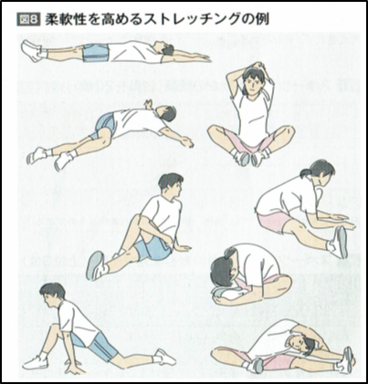

1. 仰臥全身
2. 座位肘肩

② 仰臥腰部捻転

1. 座位左右開脚
2. 座位腰部捻転
3. 座位股関節
4. 立位前後開脚
5. 座位体側

（問２）前ページの「柔軟性を高めるストレッチングの例」の運動を実践してみよう。

それぞれの運動について、実際にどのような負荷条件で実施しましたか。また、その運動によって、進展される主な筋肉の名称を自らの体験(体感）を基に記載してください。あくまで試行ですので、運動の効果を期待するものではありません。



※なお、運動名は、便宜的に名付けた名称です。正式名称ではありません。

（問３）上記のストレッチングを実施する前と実施した後の心と体の変化を感じてみよう。

|  |  |  |
| --- | --- | --- |
|  | 運動前 | 運動後 |
| 心の状態 |  |  |
| 体の状態 |  |  |

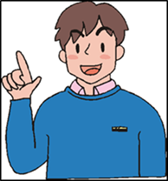

|  |
| --- |
| 心と体の変化で感じたことや思ったことなどを書いてください。 |
|  |

（参考）主な筋肉名

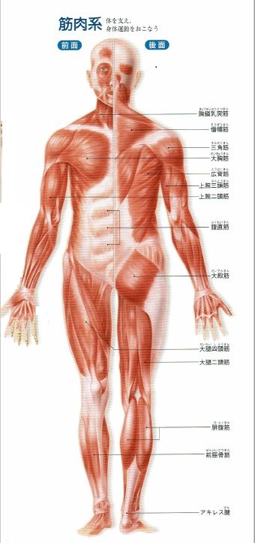

＜出典＞教科書「現代高等保健体育改訂版」（大修館書店）